Eclairage public
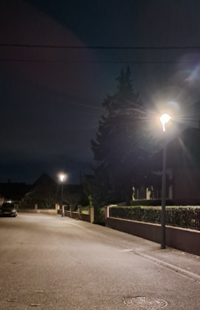
Les travaux de remplacement des lampadaires ont commencé.

Les équipes de Spie ont déjà remplacé une partie des lampes ; la pose des fourreaux pour les éclairages des passages piéton est également réalisée.

Les travaux seront arrêtés à partir du jeudi 19 décembre et reprendront le 6 janvier. La fin des travaux est attendue pour fin février.

En attendant les coupures nocturnes vont être abandonnées, cela va permettre d’effectuer les réglages sur la première partie des led installées et de passer des fêtes de fin d’années lumineuses !

Travaux SDEA
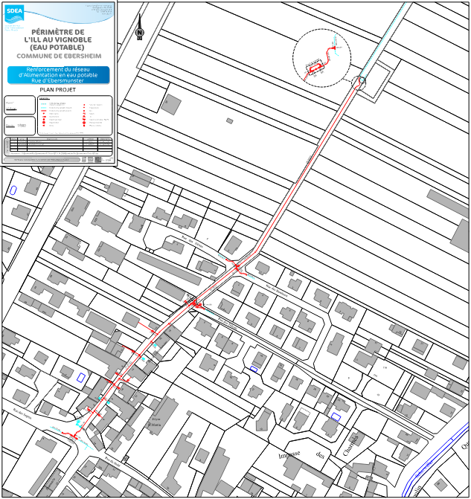
Le SDEA va procéder au renouvellement de la conduite d’eau potable alimentant notre village. La conduite sera remplacée depuis l’ancien puit jusqu’à l’intersection de la rue d’Ebersmunster et de la rue du Buhl, ce qui représente 500 mètres de tuyauterie.

Les travaux commenceront le 20 janvier pour une durée approximative de 8 semaines. Ils seront réalisés par l’entreprise Denni Legoll.

La rue d’Ebersmunster sera fermée par tronçon en journée, les tranchées seront remblayées en fin de journée afin de rendre la voirie accessible aux riverains (rue d’Ebersmunster et rue des Hêtres), ceux-ci seront directement avisés par le SDEA. Des coupures d’eau sont à prévoir lors des raccordements des tronçons, le SDEA réalisera des communications en amont de ces coupures.
Le montant des travaux, financés par le SDEA, est de 200 000€.

Cabinet dentaire

Un nouveau Cabinet dentaire à venir... en 2025 !

Des travaux de rénovation et d’installation de matériels spécifiques ont commencé́ depuis plusieurs semaines dans les anciens locaux qu’occupait le Dr Steimer Josiane. C’est à cette même adresse, au 9 place de la Mairie situé au rez-de-chaussée de la bâtisse, que le Dr Wohlhuter Louise vous accueillera dès mi-janvier !

Adresse : 9 place de la Mairie 67600 EBERSHEIM TEL : 03.90.56.81.68

Joyeuses Fêtes
Les membres du conseil municipal vous souhaitent de Joyeuses Fêtes de fin d’année.


